

DOCUMENTATIE

-Magazin online-

2017-2018 – INGINERIE SOFTWARE

1. **Tema:**

Realizati un site pentru un magazin online . Se pot vizualiza produsele si se pot creea comenzi. Clientii fideli vor fi inregistrati .

1. **Obiective:**

Vom creea mai multe clase printre care se enumera si : Product, Person, Order, Administrator . Ideea de baza va fi ca orice client va putea efectua o comanda selectand produsele pe care doreste sa le aibe in cosul de cumparaturi. Vom avea o baza de date pentru produse, respectiv pentru clienti inregistrati , la fel si pentru fiecare comanda .

1. **Analiza**:

Dat fiind faptul ca am decis implementarea functionalitatii acestui proiect in limbajul Python, punctul de pornire a fost instalarea virtual environment-ului. Pentru ca aplicatia sa fie functionabila in primul rand acesta trebuie activat. Pasii de setup sunt descrisi in continuare.

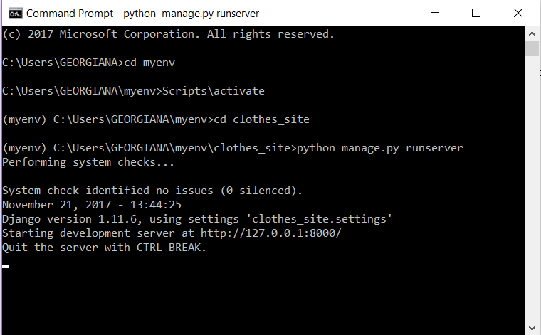

Odata realizat acest lucru, putem accesa pagina respectiva si sa alegem ce dorim sa facem mai departe.

Testing:

Actorii din cadrul aplicatiei sunt: admin-ul si user-ul. Din punct de vedere al admin-ului: acesta are posibilitatea de a se autentifica, iar daca autentificarea se face cu succes atunci el are posibilitatea de a efectua diferite operatii precum reinnoirea stocului, vizualizarea comenzilor, etc.

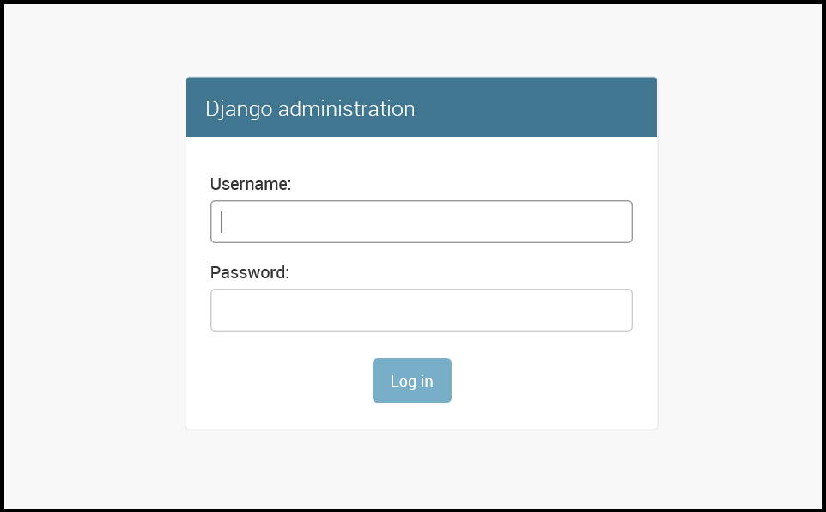

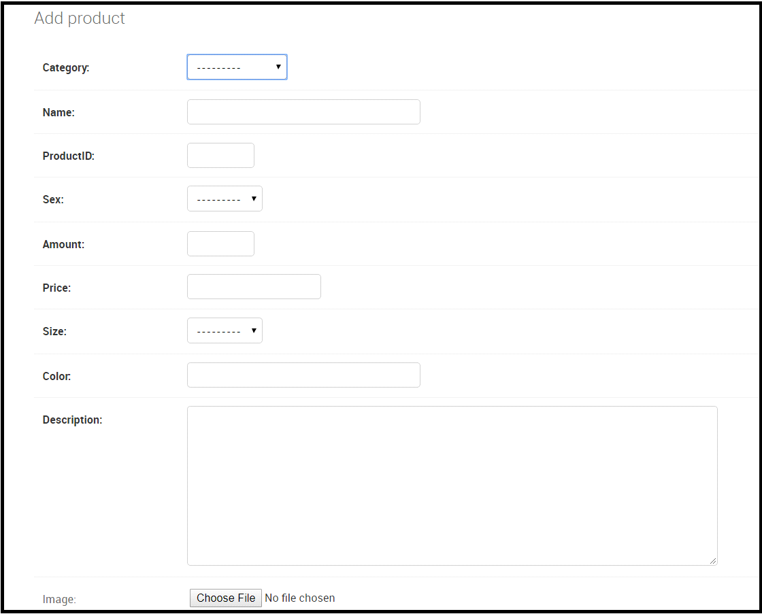

Din punct de vedere al clientului:

Avand acces la pagina principala a aplicatiei acesta are posibilitatea realizarii mai multor actiuni. Orice persoana poate cauta produse in functie de categorie si vizualiza produsele de pe stoc. Daca se doreste adaugarea unui produs la cosul de cumparaturi atunci clientul ar trebui sa se autentifice mai intai, iar daca nu are cont atunci acesta poate sa se inregistreze. Odata realizata autentificarea acesta poate sa efectueze comanda dorita.



Diagrama de use case:

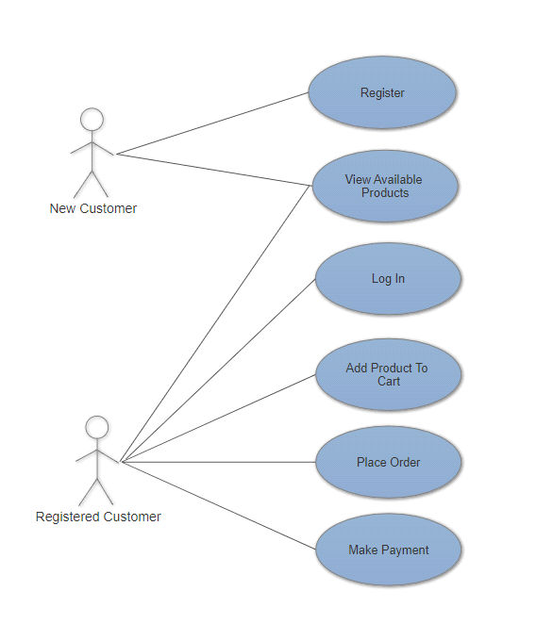

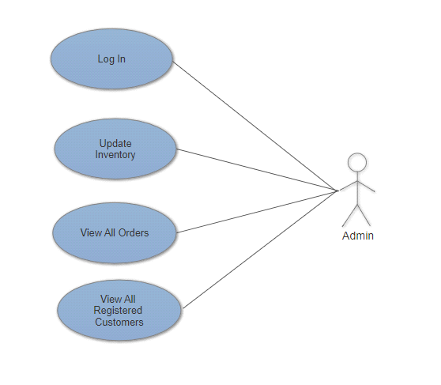

Diagrama de clase :

